Documentación Máquinas Virtuales

* Máquina virtual de Windows 7:

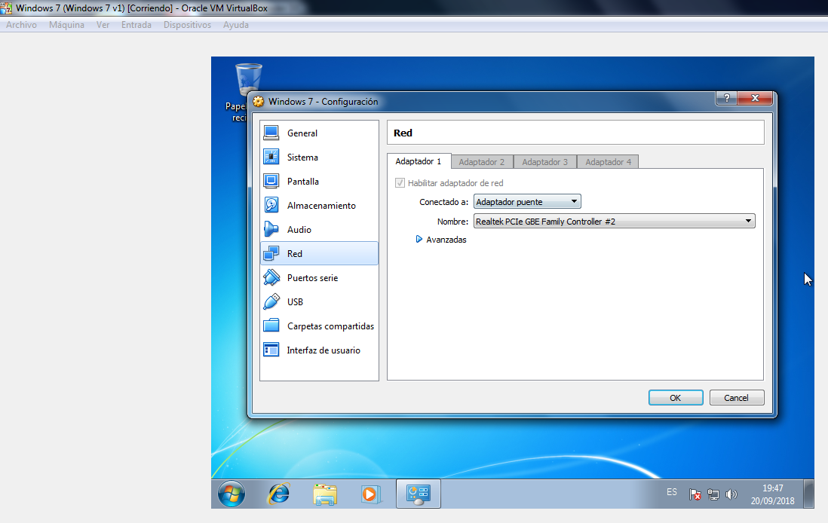

* 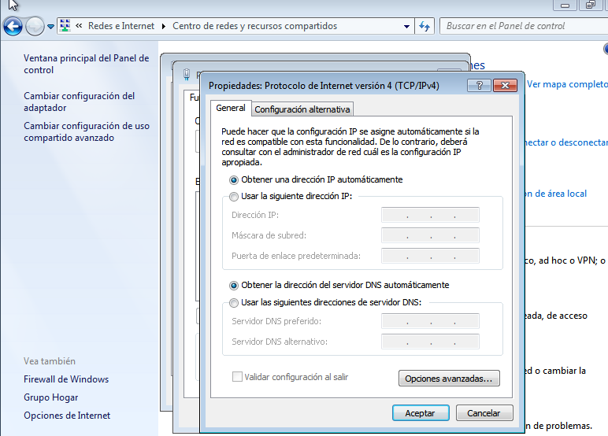Antes de empezar a configurar las redes, hay que cambiar la opción de **NAT** a **Adaptador Puente.** La dirección IP se asignará automáticamente (**DHCP**).

* Para conocer la IP asignada, abro una terminal y pongo: **ipconfig.** La IPv4 es **10.2.25.32.**

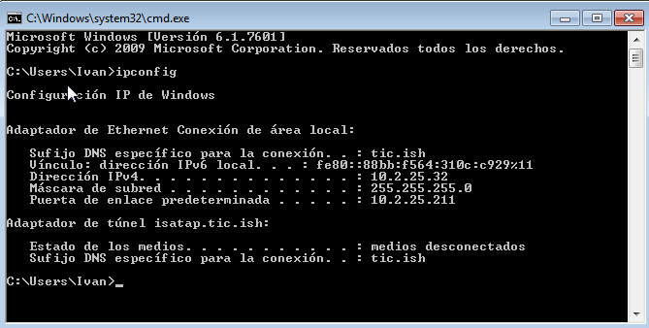

* 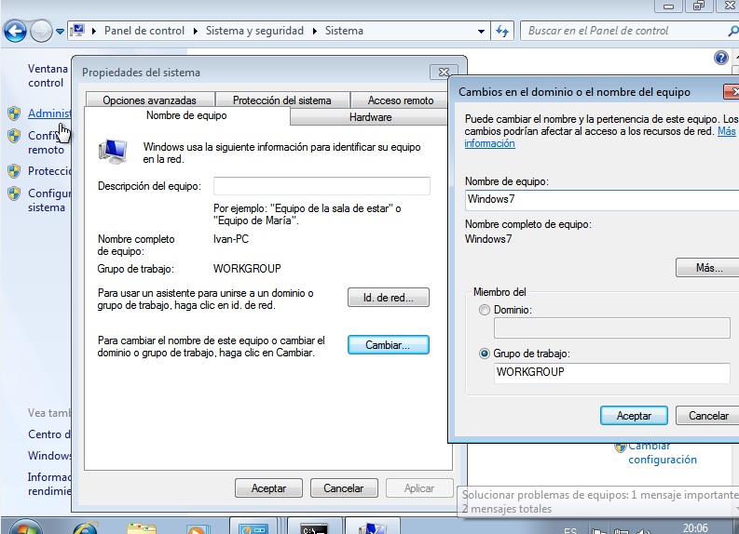Por último, cambio el **nombre del equipo a Windows7.**
* Y, para asegurar que la conexión va correctamente, hago **ping a www.google.com**

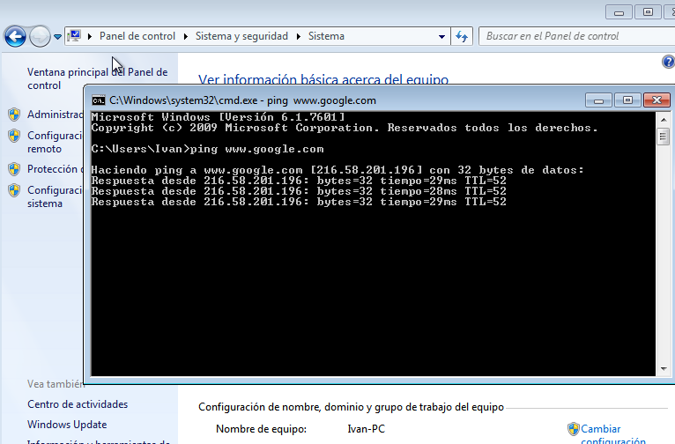

* Efectivamente, funciona internet.
* Máquina virtual de Windows Server 2008:

Asignamos las direcciones IP adecuadas para el correcto funcionamiento de la red. La **puerta de enlace** debe ser la misma que en **Ubuntu**. También **conexión** **puente**.

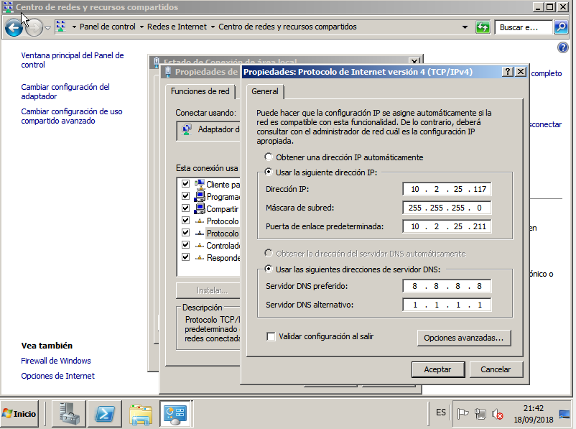

* Cambiamos el nombre del equipo a **ServidorW200817.**

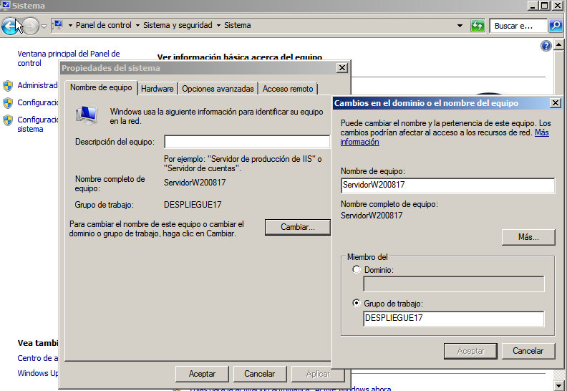

Y, para asegurar su correcto funcionamiento, hacemos ping a **www.google.com**

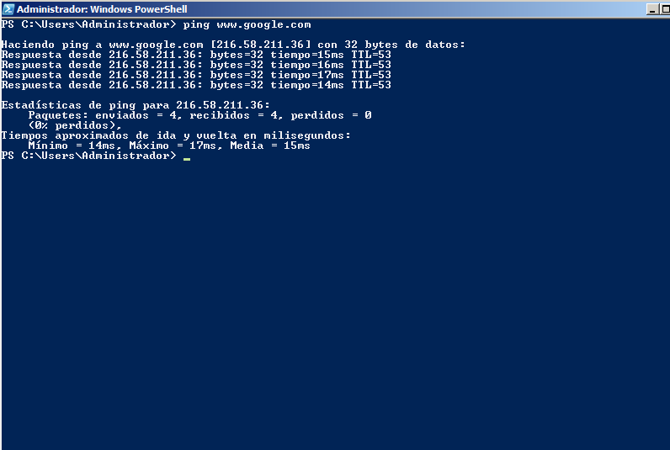

* Máquina virtual de Ubuntu 14:

También establezco una **conexión** **puente**.

Utilizo el **editor de texto Vi** para entrar al fichero de configuración de las direcciones de red y asignar las siguientes:

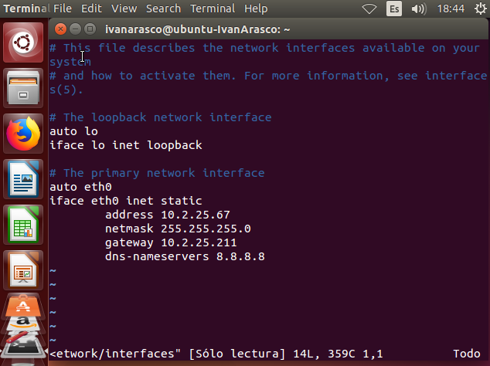

Para reiniciar el servicio, se ha de escribir **sudo /etc/init.d/networking restart** y así, en teoría, debería aplicar los cambios. (En mi caso no lo hizo, todo se cambió cuando hice **sudo** **reebot**).

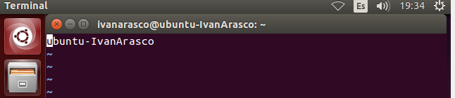También era necesario editar el archivo **/etc/hostname** para asignar el **nombre** **del** **servidor**.

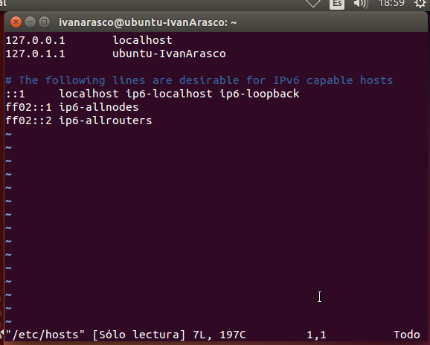Entramos en **/etc/hosts** y vemos el nombre asignado en la segunda línea.

Finalmente, **sudo reebot**

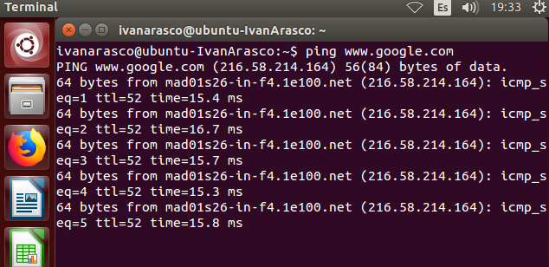 Hacemos ping a **www.google.com**

Funciona correctamente.

Comprobación de la conexión entre máquinas utilizando “ping”:

* 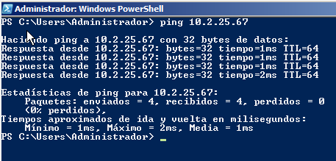De Windows Server 2008 a Ubuntu:
* De Windows Server 2008 a Windows 7:

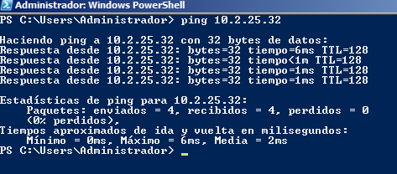

* De Windows 7 a Windows Server 2008:

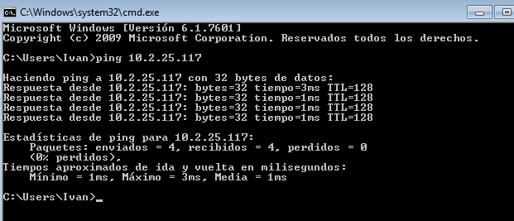

* De Windows 7 a Ubuntu:

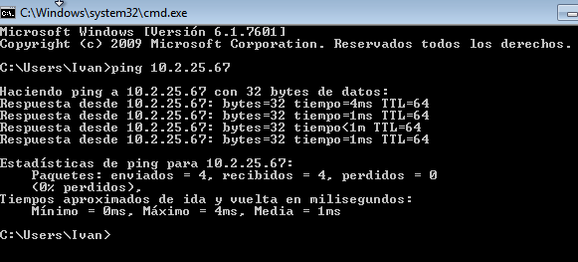

* De Ubuntu a Windows 7:

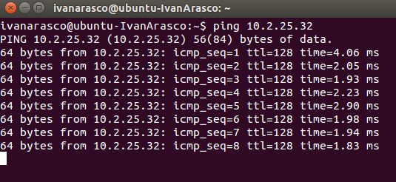

* De Ubuntu a Windows 2008:

